Nome: _______________________________________________ Data: ______________

Cuidados a ter com a coluna vertebral

Muitas pessoas, tantos jovens como adultos, queixam-se de dores na coluna.
Em muitos casos essas dores são devidas às más posturas, ou seja, posições incorrectas que as pessoas adoptam.
Por isso, não te inclines para a frente quando estás a escrever ou a ler, não estejas sentado com as costas torcidas para um lado e não inclines as costas nem a cabeça para a frente quando andas.
Não te esqueças que os desvios da coluna vertebral produzem dores nas costas e dores de cabeça. Por vezes, essas dores são muito intensas!
Quando estás sentado, em pé ou a andar, tenta manter as costas erguidas para que a coluna não sofra desvios.

1. Ler o texto com atenção.

2. “Só os adultos é que se queixam de dores de costas”.
Concorda com esta afirmação? Justificar com uma frase do texto.

________________________________________________________________________

________________________________________________________________________

3. Por que razão muitas pessoas se queixam de dores na coluna?

________________________________________________________________________

________________________________________________________________________

4. Marcar com um X e pintar apenas as posições correctas.
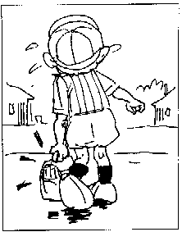
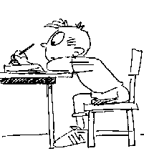
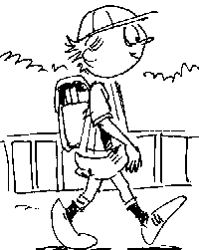

5. Que conselhos daria a este menino?
_________________________________________________________

_________________________________________________________

_________________________________________________________

_________________________________________________________

_________________________________________________________

_________________________________________________________

6. Ligar os sinónimos:

posturas . |  | . erradas
incorrectas . |  | . fortes
torcidas . |  | . posições
intensas . |  | . direitas
erguidas . |  | . tortas

7. Escrever palavras da família de: pé ________________ _________________

8. Ler a frase com atenção:
“Os desvios da coluna vertebral produzem dores nas costas”.

- Escrever de novo a frase, na forma negativa.

________________________________________________________________________

- Escrever de novo a frase, na interrogativa.

________________________________________________________________________

9. Copiar do texto, uma palavra com:

acento agudo | acento grave | acento circunflexo | til

10. Ler a frase com atenção:
“Muitas pessoas, tantos jovens como adultos, queixam-se de dores na coluna”.

- Da frase, copiar:
substantivos | verbos

11. Ler a frase com atenção:
“Não estejas sentado com as costas tortas.”

- Sublinhar o adjectivo.

12. Fazer a classificação morfológica das palavras: Ele tem a coluna torta.

Ele: _____________________________________________________________________

________________________________________________________________________

tem: ____________________________________________________________________

________________________________________________________________________

a: ______________________________________________________________________

________________________________________________________________________

coluna: __________________________________________________________________

________________________________________________________________________

torta: ____________________________________________________________________

________________________________________________________________________

13. No caderno, conjugar o verbo sofrer no:

Presente | Futuro | Pretérito Perfeito | Pretérito Imperfeito

